Protocolo de funcionamiento de Distrito y Bocas de Visado
a causa del virus COVID – 19 (Corona Virus)

Estimados/as Colegas:
El presente protocolo contempla las recomendaciones del Ministerio de Salud y del Ministerio de Trabajo de la Nación, para cumplir con todas las medidas de prevención necesarias y promover la concientización de nuestras Autoridades, Asesores y Empleados con respecto a lo que hace al funcionamiento de este Consejo de Distrito y Delegaciones.
Estas medidas son dinámicas y podrán modificarse de acuerdo a las actualizaciones futuras.
Recomendaciones generales:
Al ingresar al establecimiento todos sin excepción deberán lavarse las manos con abundante agua y jabón no menos de 40 segundos o alcohol en gel durante 20 segundos, como también antes y después de manipular elementos provenientes del exterior
La higiene de manos es la medida principal de prevención y control de la infección.
Las uñas deben llevarse cortas y cuidadas, evitando el uso de anillos, pulseras, relojes de muñeca u otros adornos.
Se prohíbe el saludo con contacto físico de toda índole.
El cabello deberá llevarse recogido.
Se prohíbe compartir el mate, taza y/o utensilios de cocina.
Al toser o estornudar, cubrirse la nariz y la boca con el pliegue del codo y lavarse las manos inmediatamente después.
Se solicita que frecuentemente ciertas superficies se desinfecten con el fin de minimizar el riesgo de transmisión (escritorios, mostradores, teclados, etc.).
Ventilar los lugares cerrados sobre todo en época invernal o de bajas temperaturas, con el fin de permitir el recambio de aire.
Será obligatorio para todo el personal utilizar cubre nariz y boca en los puestos de Atención al Público, para trasladarse de un sector a otro dentro de del Distrito y/o Delegaciones, en todos los espacios cerrados de acceso público o donde coincidan más de dos personas al mismo tiempo. El personal deberá mantener una distancia de seguridad de al menos 2 metros entre uno y otro.
Toda persona que ingrese al Distrito o Bocas de Visado deberá llevar cubre nariz y boca (barbijo) y lavarse las manos con agua y jabón o alcohol en gel antes de ser atendido.
Las Autoridades, Asesores y Empleados que presenten indisposiciones de salud deberán abstenerse de concurrir al Distrito o Delegaciones, y darán aviso a las Autoridades Distritales.
Si presentaran fiebre y tos, dolor de garganta o dificultad respiratoria deberán contactarse inmediatamente con los servicios sanitarios, quienes activarán los protocolos que correspondan Siguiendo las instrucciones de las autoridades sanitarias locales.
Tengamos en cuenta que en nuestra Sede y Delegaciones del Distrito VI trabajaran con actividad presencial, semipresencial y no presencial del Matriculado en el Distrito y Delegaciones con turnos estipulados vía web y/o telefónicamente con fecha y hora de las siguientes actividades que a continuación se detallan:
1.- Matriculación: Modalidad presencial con turno programado en el Distrito.

2.- Cancelación: Modalidad presencial con turno programado en el Distrito.

3.- Rehabilitación de matrícula por cancelación: Modalidad presencial con turno programado en el Distrito.

4.- Rehabilitación de matrícula de un suspendido por falta de pagos:
Modalidad presencial con turno programado en el Distrito.

5.- Certificado de Incumbencia: Lo solicitan por mail, se lo remitimos escaneado.

6.- Certificados Continuidad de Matrícula: Lo solicitan por mail, con nota dirigida al Consejo Superior, más el DNI escaneado.

7.- Consulta por deudas Caja: Chequeamos en Sigma (pago de matrículas y fecha de cancelación o suspensión) que esté bien el reclamo. Le informamos por mail.

8.- Consultas Técnicas y Visado:

- El matriculado deberá remitir vía web al área correspondiente de Visado la documentación completa (en caso de ser planos en formato PDF) acompañada de la planilla anexa con la determinación de honorarios.
- Una vez recibida la misma los Visadores del área respectiva verificara que sea correcta y le otorgara un turno estipulando fecha y hora para realizar el Visado por ventanilla.
- Los casos provenientes de la zona que se realizan por medio de comisionistas se tendrá en cuenta en estos casos las demoraras en los turnos porque dependemos de otras cuestiones debido al traslado, que no será así para los casos de la o las localidades donde tengamos Boca de Visadado en donde se respetara el horario sin excepción otorgándole nuevamente un nuevo turno.

9.- Contacto:

Telefonos: 0291 – 4522021

Secretaria: ctdistrito6@gmail.com

Visado Civil: ctd6visado.civil@gmail.com

Visado Electrico: ctd6visado.electrico@gmail.com

ANEXO

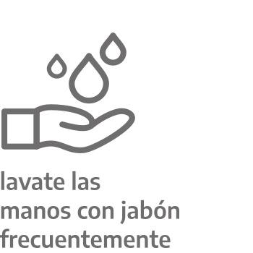
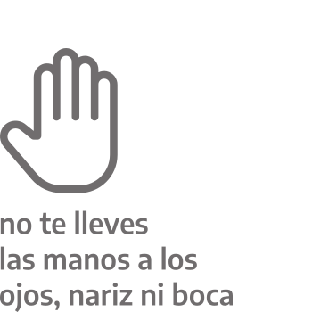

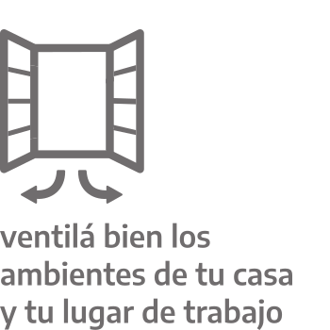

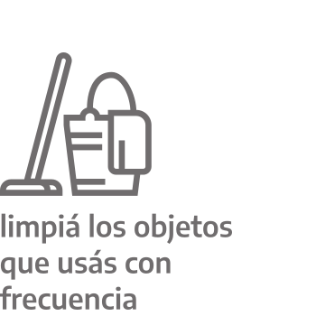

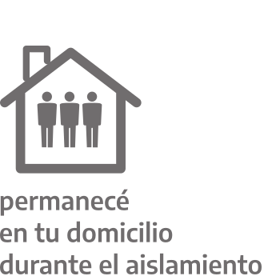

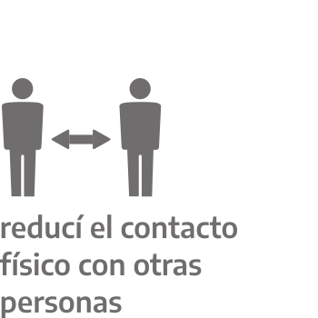

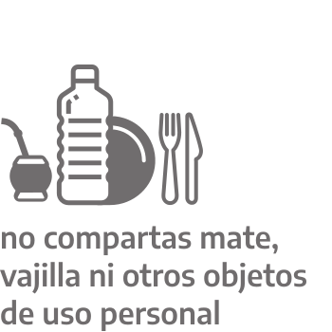

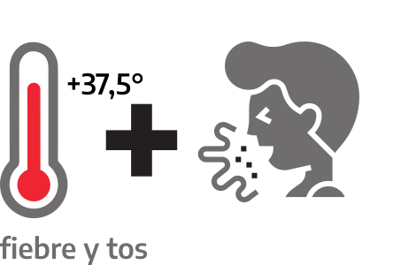

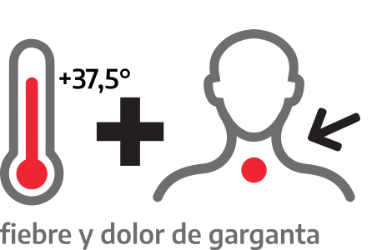

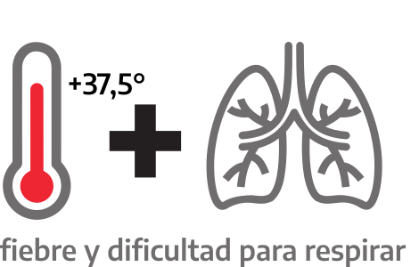

Es responsabilidad de todos cumplir con lo establecido por el Ministerio de Salud.

